PARAIŠKA
GAUTI TARŠOS LEIDIMĄ

[3][0][5][9][7][4][3][2][7]
(Juridinio asmens kodas)

UAB „Ekobrendas“, Ilgalaukio k. 3, Ilgalaukio k., Šalčininkų r., tel. +370 67737833, el. p. ekobrendas@gmail.com
(Veiklos vykdytojo, teikiančio paraišką, pavadinimas, buveinės adresas, telefono, fakso Nr., elektroninio pašto adresas)

Eksploatuoti netinkamų transporto priemonių tvarkymo įrenginys, Geležinkelio g. 35, Baltoji vokė, LT-17235, Šalčininku r. Sav.
(ūkinės veiklos objekto pavadinimas, adresas)

Įrenginys atitinka Taisyklių 1 priedo 3.1 kriterijų (apdorojamos atliekos (naudojamos ar šalinamos, įskaitant laikymą ir paruošimą naudoti ir šalinti), išskyrus atvejus, kai vadovaujantis Taršos integruotos prevencijos ir kontrolės leidimų išdavimo, pakeitimo ir panaikinimo taisyklių, patvirtintų Lietuvos Respublikos aplinkos ministro 2013 m. liepos 15 d. įsakymu Nr. D1-528 „Dėl Taršos integruotos prevencijos ir kontrolės leidimų išdavimo, pakeitimo ir galiojimo panaikinimo taisyklių patvirtinimo“, 1 priedu tokiai veiklai reikalingas Taršos integruotos prevencijos ir kontrolės leidimas)
(nurodoma, kokius kriterijus pagal Taisyklių 1 priedą atitinka įrenginys)

Veronika Sokolova, tel. +37067737833, el. p. ekobrendas@gmail.com
(kontaktinio asmens duomenys, telefono, fakso Nr., el. pašto adresas)

- Bendroji paraiškos dalis

25.1. aprašomojoje dalyje – informacija apie įrenginį (jo dalį, kelis įrenginius ar jų dalis), jame vykdomą ir numatomą vykdyti veiklą:
25.1.1. trumpa aprašomoji informacija apie visus toje vietoje (ar keliose vietose, jei leidimo prašoma vienos savivaldybės teritorijoje esantiems keliems įrenginiams) to paties ūkinės veiklos vykdytojo eksploatuojamus ir (ar) planuojamus eksploatuoti įrenginius, galinčius sukelti teršalų išmetimą ar išleidimą, nurodant įrenginių techninius parametrus neatsižvelgiant, ar įrenginiai atitinka Taisyklių 4.3 papunktį, leidimo keitimo tikslą (ką planuojama pakeisti, koks ūkinės veiklos pakeitimo pobūdis, mastas ir pan.);

Įmonės pavadinimas | UAB „Ekobrendas“
Įmonės kodas | 305974327
Buveinės adresas | Ilgalaukio k. 3, Ilgalaukio k., Šalčininkų r.
Kontaktinis asmuo | Direktorė Veronika Sokolova, tel. Nr. tel. +370 67737833, el.p. ekobrendas@gmail.com
Ūkinės veiklos pavadinimas | Eksploatuoti netinkamų transporto priemonių tvarkymo įrenginys
Ūkinės veiklos adresas | Geležinkelio g. 35, Baltoji vokė, LT-17235, Šalčininku r. sav.

UAB „Ekobrendas“ planuojama ūkinė veikla bus vykdoma pastate, adresu Geležinkelio g. 35, Baltoji Vokė, Šalčininkų r. sav. (unikalus numeris 8595-7002-8051), kurio bendras plotas – 653.57 kv. m, (planuojamas naudoti patalpų plotas 175 m², pastato schema nurodoma 1 pav.), Daikto pagrindinė naudojimo paskirtis: gamybos, pramonės. Paskirties grupė: pramonės ir sandėliavimo. Nekilnojamo turto registro duomenų išrašas pateiktas priede Nr. 1.
Įrenginyje (stacionariame technikos objekte), kuriame bus vykdoma ūkinė veikla, bus tvarkomos eksploatuoti netinkamos transporto priemonės, kurios surinktos iš fizinių ir juridinių asmenų. Į šią veiklą patenka: eksploatuoti netinkamų transporto priemonių demontavimas (išardymas); naudotų, pakartotinam naudojimui, pagal jų paskirtį tinkamų, transporto detalių bei mazgų pardavimas; demontavimo metu susidariusių pavojingųjų ir nepavojingųjų atliekų rūšiavimas bei perdavimas tolimesniam naudojimui, perdirbimui ar šalinimui atliekas tvarkančioms įmonėms, registruotoms valstybiniame atliekas tvarkančių įmonių registre.
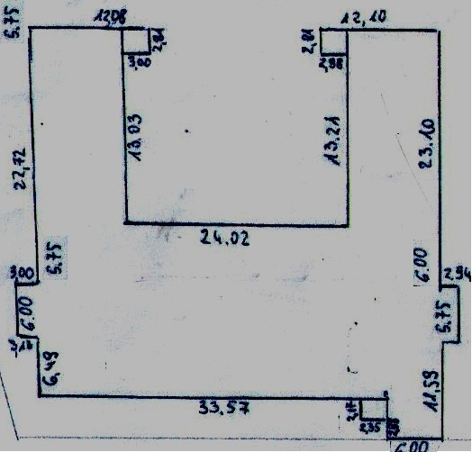
1 Pav. Nuomojamo pastato parametrų schema
(Raudonai pažymėta pastato dalis, kuriuoje numatoma atliekų tvarkymo veikla)

25.1.2. planuojamo eksploatuoti įrenginio ar įrenginių projektinis pajėgumas pagal Taisyklių 1 priede nurodytus kriterijus, išsamus įrenginyje ar įrenginiuose vykdomos ir planuojamos vykdyti ūkinės veiklos, naudojamų technologijų aprašymas (įskaitant išmetamų ar išleidžiamų teršalų šaltinius, išmetamus ar išleidžiamus teršalus, jei jie neįrašyti specialiosiose paraiškos dalyse). Naujam įrenginiui nurodoma statybos pradžia ir planuojama ūkinės veiklos pradžia, esamam įrenginiui, kurio veikimą planuojama pakeisti ar išplėsti, – numatoma ūkinės veiklos, pakeitus leidimą, pradžia. Nurodyta informacija ar jos dalis gali būti neteikiama, jei ši informacija ar jos dalis išdėstoma kartu su paraiška teikiamame atliekų naudojimo ar šalinimo techniniame reglamente, nurodytame Atliekų tvarkymo įstatymo 10 straipsnyje ir parengtame pagal Atliekų tvarkymo taisyklių, patvirtintų Lietuvos Respublikos aplinkos ministro 1999 m. liepos 14 d. įsakymu Nr. 217 „Dėl Atliekų tvarkymo taisyklių patvirtinimo“ (toliau – Atliekų tvarkymo taisyklės), 3 priedą (toliau – atliekų naudojimo ar šalinimo techninis reglamentas). Tokiu atveju pateikiama nuoroda į konkretų atliekų naudojimo ar šalinimo techninio reglamento punktą;
Mazgų ir dalių, tinkamų pakartotiniam naudojimui, laikymas
Atliekų, antrinių žaliavų svorio nustatymas
Mazgų ir dalių, tinkamų pakartotiniam naudojimui, pardavimas

ENTP (16 01 04*, 16 01 06) registracija, laikymas

ENTP (16 01 04*, 16 01 06) demontavimas
ENTP (16 01 04*) nukenksminimas per 3 mėnesius nuo priėmimo dienos, (16 01 06 laikymas)
ENTP (16 01 04*, 16 01 06) priėmimas, vizuali apžiūra
ENTP (16 01 04*, 16 01 06) supirkimas. svėrimas, surinkimas

Pavojingųjų ir nepavojingųjų atliekų svėrimas ir laikymas
ENTP (16 01 04*, 16 01 06) sunaikinimo pažymėjimo išdavimas

Pavojingųjų ir nepavojingųjų atliekų pridavimas tolimesniems šių atliekų tvarkytojams

2 pav. Atliekų naudojimo ir šalinimo technologinio proceso schema

Įmonė dirbs viena pamaina, nuo pirmadienio iki penktadienio, 8 valandas per dieną, ~ 253 dienų per metus. Numatoma įdarbinti nuo 2 iki 3 darbuotojų. Pasamdyti 2 darbuotojai išmontuos 1 ENTP per 1 darbo dieną, kitą darbo dieną susandėliuos antriniam panaudojimui tinkamas dalis, surušiuos pavojingas ir nepavojingas atliekas. Įvertinus darbo laiką ir darbuotojų skaičių planuojama demontuoti iki 133 vnt ENTP per metus. Darant prielaidą, kad viena ENTP vidutiniškai sveria 1,5 t., planuojamas demontuoti ENTP kiekis – iki 200 t/m, kur ENTP (16 01 04*) kiekis yra 70 t/m, o ENTP, kuriose nebėra nei skysčių, nei kitų pavojingų sudedamųjų dalių (16 01 06), kiekis - 130 t/m. Atliekos 16 01 04* sutvarkymas yra 1 val. užtrunka ilgiau, nes reikia nupilti visus pavojingus skysčius, nuimti akumuliatorių, nuimti amortizatorius, išimti visus filtrus.

Ūkinės veiklos metu naudojami įrenginiai
ENTP apdorojamos rankiniu būdu, mechaninėmis priemonėmis. Įmonėje ENTP pakėlimui naudojamas keltuvas. Metalo laužo pakrovimui, įvairių sunkių mazgų, detalių pakrovimui naudojamas krautuvas. ENTP demontavimui naudojamas suvirinimo aparatas, skysčių išleidimo/išsiurbimo įranga, padangų demontavimo įranga, kompresorius, elektrinis grąžtas ir kiti mechaniniai įrankiai, asmeninės darbų saugos priemonės.
Vadovaujantis Atliekų tvarkymo įstatymo nuostatomis: naudoti skirtų nepavojingųjų atliekų laikymas iki apdorojimo galimas: ne ilgiau kaip vienerius metus, o pavojingųjų atliekų laikymas iki šešių mėnesių. Atitinkamai surinkus optimalų šių atliekų kiekį, jos išvežamos ir priduodamos kitiems atliekų tvarkytojams. Numatomos priduoti pavojingosias atliekos kitiems atliekų tvarkytojams: 16 01 04* - eksploatuoti netinkamos transporto priemonės; 13 02 08* - panaudoti tepalai; 16 01 14* - aušinimo skystis; 16 01 13* - stabdžių skystis; 16 06 01* - akumuliatoriai; 16 01 07* - tepalų filtrai; 16 01 21* - kuro filtrai; 16 01 21* - oro filtrai; 15 02 02* - panaudoti sorbentai; 16 01 21* - amortizatoriai; 16 01 21* - užterštos gumos. Numatomos priduoti nepavojingosias atliekos kitiems atliekų tvarkytojams: 16 01 03 – naudoti netinkamos padangos, 16 01 12 – stabdžių trinkelės, nenurodytos 16 01 11; 16 01 17 – juodieji metalai; 16 01 18 – spalvotieji metali; 16 01 19 – bamperiai, salono apdailos dalys, centrinės konsolės ir kt.; 16 01 20 – automobiliniai stiklai; 16 08 01 – panaudoti katalizatoriai, kuriuose yra aukso, sidabro, renio, rodžio, paladžio, iridžio arba platinos (išskyrus nurodytas 16 08 07 pozicijose); 16 01 22 – salono oro filtrai; 16 01 22 – instaliaciniai laidai ir kt.; 16 01 22 – gumos atliekos; 16 01 22 – sprogusios oro pagalvės. Medžiagos ir mišiniai veikloje nebus naudojami, išskyrus sorbentus (išsiliejusiems skysčiams surinkti).

Eksploatuoti netinkamų transporto priemonių (ENTP) technologinio proceso aprašymas:
Įmonės vykdoma ūkinė veikla - eksploatuoti netinkamų transporto priemonių priėmimas ir tvarkymas. ENTP tai atliekos, Atliekų tvarkymo taisyklių, patvirtintų Lietuvos Respublikos aplinkos ministro 1999 m. liepos 14 d. įsakymas Nr. 217 „Dėl Atliekų tvarkymo taisyklių patvirtinimo“ (toliau – Atliekų Atliekų tvarkymo taisyklių 3 priedas tvarkymo taisyklės) 1 priede pažymėtos kodais: 16 01 04* ir 16 01 06. ENTP tvarkymas vykdomas, vadovaujantis LR aplinkos ministro 2003 m. gruodžio 24 d. įsakymu Nr. 710 ,,Dėl eksploatuoti netinkamų transporto priemonių tvarkymo taisyklių patvirtinimo“ (su vėlesniais pakeitimais), reikalavimais. Atliekų tvarkymo veikla vykdoma laikantis Lietuvos Respublikos atliekų tvarkymo įstatymo, Atliekų tvarkymo taisyklių, Bendrųjų gaisrinės saugos taisyklių ir kitų taisyklių reikalavimų, reglamentuojančių specifinių atliekų srautų tvarkymą. ENTP numatoma apdoroti taip, kad susidarytų kuo mažiau atliekų ir būtų galimas tolimesnis išrinktų dalių pakartotinis panaudojimas, pagal jų paskirtį.

ENTP (16 01 04*, 16 01 06) supirkimas, svėrimas, surinkimas
ENTP surenkamos ir superkamos iš Lietuvoje veikiančių juridinių bei fizinių asmenų. Taip pat planuojama apdorojimui tinkamų, tačiau eksploatuoti netinkamų transporto priemonių įvežti iš Europos Sąjungos (ES) šalių bei importuoti iš ne ES valstybių. Įmonėje gali būti priimamos M1 ir N1 klasėms (pagal LR Atliekų tvarkymo įstatymą) priskiriamos transporto priemonės. Po priėmimo šios atliekos sveriamos kitoje įmonėje pagal svėrimo paslaugos sutartį ant svarstyklių, turinčių galiojančią metrologinę patikrą, po to pasverta atlieka atvežama į eksploatuoti netinkamų transporto priemonių tvarkymo įrenginį.

ENTP (16 01 04*, 16 01 06) priėmimas, vizuali apžiūra
ENTP priėmimo metu atliekama ENTP kontrolė, sutikrinamas automobilio valstybinis Nr., kėbulo Nr., kategorija, klasė, transporto priemonė registraciją patvirtinantis dokumentas. Patikrinama ar eksploatuoti netinkamoje transporto priemonėje nėra pašalinių kenksmingų, degių, sprogių medžiagų ar daiktų. VĮ „Regitra“ interneto tinklalapyje http://www.regitra.lt patikrinama ar apdorojimui priimta ENTP nėra suvaržyta turtinių teisių apribojimų (arešto, įkeitimo ar kt.). Radus apribojimus, transporto priemonė grąžinama savininkui. Jei šių apribojimų nėra, jos savininkui išrašomas ENTP sunaikinimo pažymėjimas.

ENTP (16 01 04*, 16 01 06) registracija, laikymas
Užpildomas ENTP krovinio važtaraštis arba priėmimo – perdavimo aktas. Duomenys apie atliekas (atliekos kodas, atliekos svoris) registruojami gaminių, pakuočių ir atliekų apskaitos informacinėje sistemoje (IS GPAIS) (https://www.gpais.eu/). Priimta ENTP (16 01 04*, 16 01 06) iškart perkeliama į “Eksploatuoti netinkamų transporto priemonių surinkimo ir laikymo zona / Eksploatuoti netinkamų transporto priemonių išmontavimo zona” (plotas – 20.60 m² ). Ši zona įrengta pagal LR aplinkos ministro 2003 m. gruodžio 24 d. įsakymo Nr. 710 „Dėl Eksploatuoti netinkamų transporto priemonių tvarkymo taisyklių patvirtinimo“ reikalavimus.

ENTP (16 01 04*) nukenksminimas per 3 mėnesius nuo priėmimo dienos, (16 01 06 laikymas)
Priimtą ENTP (16 01 04*), prieš pilnai ją išardant, privaloma nukenksminti t.y. pašalinti takias ir lakias atliekas, kurioms išsiliejus per prarūdijusias ar pažeistas ENTP konstrukcines dalis gali kilti pavojus užteršti aplinką. ENTP nukenksminimo procedūra įmonėje atliekama ne ilgiau nei per 3 mėn. nuo ENTP priėmimo datos. ENTP nukenksminimas atliekamas uždarose patalpose, tam skirtoje zonoje – “Eksploatuoti netinkamų transporto priemonių surinkimo ir laikymo zona / Eksploatuoti netinkamų transporto priemonių išmontavimo zona” (plotas – 20.60 m² ). Ši zona įrengta pagal LR aplinkos ministro 2003 m. gruodžio 24 d. įsakymo Nr. 710 „Dėl Eksploatuoti netinkamų transporto priemonių tvarkymo taisyklių patvirtinimo“ 21 punkto reikalavimus. Demontavimo zona įrengta uždarose patalpose su kieta, vandeniui nelaidžia betono danga. Šioje zonoje laikomos nutekėjusių skysčių surinkimo priemonės (sorbentai, pjuvenos ar pan.).
Nukenksminimo metu atliekamos šios operacijos:
- Atjungiamas ir išimamas akumuliatorius (16 06 01*);
- Pašalinami degalai. Degalai pašalinami į sandarias talpas ir toliau sunaudojami kaip kuras. Kurui išsiurbti naudojamas perpumpavimo pompos komplektas.
- Pašalinamos įvairios alyvos (13 02 08*): variklio alyva, pavarų dėžės alyva ir kitos tepalinės alyvos pašalinamos į atskiras sandarias talpyklas. Dažniausiai tam mobilus naudojamos vakuminis tepalo surinkimo agregatas. Vėliau nugabenama į atliekų saugojimo zona ir kompresoriaus pagalba perpumpuojama į 200 l metalinę statinę. Skystos atliekos, tokios kaip alyva, iš variklio, pavarų dėžės ir pan. išleidžiamos savitaka. Jei nėra galimybės išleisti alyvą natūraliu būdu naudojamas elektrinis - vakuminis išsiurbimo įrenginys;
- Pašalinami aušinimo skysčiai (16 01 14*). Aušinimo skysčiai pašalinami į atskirą sandarią talpyklą;
- Pašalinamas stabdžių skystis (16 01 13*). Stabdžių skystis pašalinamas į atskirą sandarią talpyklą;
- Išimamas kuro filtras (16 01 21*), oro filtras (16 01 21)*, tepalo filtras (16 01 07*);
- Išimami amortizatoriai (16 01 21)*;
- Išimamas katalizatorius (16 08 01);
- Potencialiai sprogių dalių (oro pagalvių) (16 01 10*) nesusidaro, nes nesprogusi oro pagalvė, kartu su aplinkinėmis vairo konstrukcijos dalimis yra parduodama kaip prekė. Susprogusios oro pagalvės jau neturi sprogimo pavojaus, todėl jų sudėtinės dalys nurašomos į atliekas kodu - 16 01 22;
- Iš kondicionavimo sistemų ištraukiamоs оzono sluoksnį ardančios medžiagos. Kondicionavimo sistemose esančių ozono sluoksnį ardančių medžiagų ištraukimo paslaugai samdoma įmonė arba asmenys turintys IDV ar verslo liudijimą ir atitinka kvalifikacinius reikalavimus pagal Lietuvos Respublikos Vyriausybės 2006 m. liepos 10 d. nutarimą Nr. 695 „Dėl kvalifikacinių reikalavimų darbuotojams, atliekantiems techninę priežiūrą ir remontą, tikrinantiems ir išmontuojantiems ozono sluoksnį ardančių medžiagų turinčią šaldymo, oro kondicionavimo arba šilumos siurblių įrangą“. Saugiai ištrauktas ir į sandarias talpas surinktas ozono sluoksnį ardančias medžiagas išsiveža ištraukimo paslaugą teikianti įmonė. Pagal LAND 50-2011 „Ozono sluoksnį ardančių medžiagų tvarkymo reikalavimų“ 26.2 p. atliekų tvarkymo įmonių darbuotojai, išmontuojantys kontroliuojamųjų medžiagų turinčią šaldymo, oro kondicionavimo ir šilumos siurblių įrangą, surenkantys kontroliuojamas medžiagas iš šios įrangos arba tvarkantys kontroliuojamųjų medžiagų, šių medžiagų turinčios šaldymo, oro kondicionavimo ir šilumos siurblių įrangos atliekas, turi atitikti Lietuvos Respublikos atliekų tvarkymo įstatyme nurodytus reikalavimus atliekų tvarkymo specialistų kompetencijai.

ENTP (16 01 04*, 16 01 06) demontavimas
Eksploatuoti netinkamų transporto priemonių demontavimas atliekamas uždarose patalpose, tam skirtoje „Eksploatuoti netinkamų transporto priemonių surinkimo ir laikymo zona / Eksploatuoti netinkamų transporto priemonių išmontavimo zona“ zonoje. Numatoma įrengti Vadovaujantis LR aplinkos ministro 2003 m. gruodžio 12 d. įsakymo Nr. 710 „Dėl Eksploatuoti netinkamų transporto priemonių tvarkymo taisyklių patvirtinimo“ reikalavimais demontavimo patalpų grindis, kurios padengtos betono danga, atsparia pavojingų skysčių ardančiam poveikiui. Automobiliai ardomi taip, kad susidarytų kuo mažiau atliekų ir būtų galimas tolesnis dalių ir mazgų panaudojimas kaip nurodyta Eksploatuoti netinkamų transporto priemonių tvarkymo taisyklėse. Pagrindinis išmontavimo tikslas – atskirti tinkamas naudoti automobilio sudedamąsias dalis, mazgus bei nepavojingas ir pavojingas atliekas. Patalpose nuolat laikomos absorbentų (spec. absorbentų, pjuvenų, smėlio) atsargos, išsiliejusiems pavojingiems skysčiams surinkti. Išmontavimo patalpose draudžiama rūkyti, naudoti atvirą ugnį. Bendrovėje transporto priemonių ardymui naudojami mechaniniai įrankiai.

Atliekų, antrinių žaliavų svorio nustatymas
Atliekų svoris nustatomas metrologiškai patikrintomis svarstyklėmis prieš jų sandėliavimą.

Pavojingųjų ir nepavojingųjų atliekų svėrimas, laikymas
Nukenksminimo metu susidariusios atliekos nemaišomos tarpusavyje, t. y. alyvų atliekos nemaišomos su aušinimo skysčiais ar kitais skysčiais ir t.t. Atliekos pasveriamos ant svarstyklių, turinčių galiojančią metrologinę patikrą ir laikomos atskirose vietose, laikantis zonavimo reikalavimų, uždaroje patalpoje, ant kietos dangos. Pavojingų atliekų laikymo zonos dydis sudaro 5,7 m², o nepavojingų atliekų 14,3 m². Visos pavojingų atliekų talpos, vadovaujantis Atliekų tvarkymo taisyklių reikalavimais, paženklinamos etiketėmis, kuriose nurodomas atliekos kodas, pavadinimas ir pavojingumo lygis.

Mazgų ir dalių, tinkamų pakartotiniam naudojimui, laikymas
ENTP demontavimas atliekamas taip, kad būtų užtikrintas kuo didesnis ENTP dalių ir mazgų atskyrimas. Kiekvieną dalį įvertina už ardymą atsakingas darbuotojas ir nusprendžia, ar tai atlieka, ar tinkama naudojimui dalis. Vertinimo metu tikrinama, ar detalė nėra pažeista, ar konstrukcijoje esantys guoliai veikia be pašalinio triukšmo, ar nėra laisvos eigos, ar valdymo blokai yra sandarūs ir atsparūs aplinkos poveikiui, ar detalė nėra paveikta korozijos.
Tinkamos pakartotiniam naudojimui dalys, išskyrus transporto priemonių vidaus degimo variklius, laikomos uždaro pastato atskiroje tam skirtoje zonoje. Varikliai sandėliuojami specialiai įrengtoje vietoje. Sunkios dalys ir mazgai laikomi ant grindinio, lengvos detalės ant stelažų. Išmontuotos dalys ir mazgai laikomi taip, kad nebūtų pažeidžiamos skysčių turinčios dalys arba detalės, tinkamos pakartotiniam naudojimui.
Pakartotinai naudoti tinkamos dalys laikomos uždaroje ir nuo atmosferos poveikio apsaugotoje patalpoje taip, kad būtų išvengta jų sąlyčio su gruntu bei kritulių poveikio. Dalys, kuriose gali būti pavojingų skysčių (pvz., varikliai, pavarų dėžės, kuro sistemos elementai), sandėliuojamos sandariose vietose, t.y. ant kietos dangos, šalia kurios visada yra paruoštos priemonės nutekėjusiu skysčių surinkimui (sorbentai ir drožlės) kad nebūtų galimybių nutekėjimams.
Papildomai, siekiant sumažinti poveikį aplinkai, tinkamų naudoti dalių laikymo zonos yra aiškiai atskirtos nuo atliekų saugojimo zonų, o talpos ir padėklai periodiškai tikrinami, ar nėra pažeidimų.
Preliminarus pakartotiniam naudojimui tinkamų dalių sąrašas: pakartotinai naudoti gali būti tinkami kėbulo elementai, tokie kaip durelės, sparnai, kapotai ar bagažinės dangčiai, taip pat stiklo paketai, veidrodėliai, žibintai ir žibintų blokai. Vidaus apdailos detalės, pavyzdžiui, sėdynės, panelės, vairai ar saugos diržai, gali būti panaudojamos pakartotinai, jei jų būklė yra tinkama. Taip pat išsaugomos pakabos ir važiuoklės dalys (ratlankiai, padangos, amortizatoriai, lingės), transmisijos dalys (pavarų dėžės, kardano velenai, sankabos mazgai), įvairūs elektros įrangos elementai (starteriai, generatoriai, valdymo blokai, elektros instaliacija, davikliai), aušinimo ir šildymo sistemų dalys (radiatoriai, ventiliatoriai, oro kondicionavimo kompresoriai), stabdžių sistemos elementai (suportai, cilindrai, vakuuminiai stiprintuvai) bei kuro sistemos dalys (kuro bakai, siurbliai, purkštukai).
Tinkamumas pakartotiniam naudojimui nustatomas vizualiai ir praktiškai įvertinus dalių būklę. Patikrinama, ar dalis nėra akivaizdžiai pažeista, deformuota ar paveikta stiprios korozijos, ar jos veikimas nėra sutrikęs (pvz., nėra pašalinio triukšmo, laisvumo ar nesandarumo). Jei dalis išlieka funkcionali, nepaveikta esminių defektų ir gali būti saugiai panaudota pagal paskirtį, ji laikoma tinkama pakartotiniam naudojimui.

Mazgų ir dalių, tinkamų pakartotiniam naudojimui, pardavimas
Tinkamos antriniam panaudojimui dalys yra parduodamos atvykusiems klientams, nufotografuotos dalys patalpinamos internetiniame puslapyje ir parduodamos nuotoliniu budu.

Pavojingųjų ir nepavojingųjų atliekų pridavimas tolimesniems šių atliekų tvarkytojams
Pakartotinam naudojimui netinkamos automobilio dalys yra nurašomos kaip atliekos. Visos susidariusios atliekos yra išrūšiuojamos pagal jų sudėtinę medžiagą, pvz. metalas atskiriamas nuo plastiko ir pan. Atliekų kiekiai fiksuojami atliekų apskaitos žurnaluose. Visos susidarančios atliekos laikomos tam skirtose atliekų laikymo zonose. Susikaupus atitinkamam pavojingų ir nepavojingų atliekų kiekiui, bet neviršijant didžiausio leistino sukaupti atliekų kiekio, visos atliekos priduodamos atliekų tvarkytojams registruotiems valstybiniame atliekas tvarkančių įmonių ir turintiems pavojingų atliekų tvarkymo licenciją. Atliekant transporto priemonių demontavimą susidarę naftos produktais užteršti darbo darbužiai, pašluostės ir panaudoti absorbentai, sudedami į jiems skirtus konteinerius ir laikomi pavojingų atliekų laikymo zonoje.

Planuojama veiklos pradžia: numatoma, kai bus gautas atsakingos institucijos patvirtintas Taršos leidimas ir atlikus objekto patikrą pagal Planuojamos ūkinės veiklos objekto patikrinimo prieš eksploatavimo pradžią tvarkos aprašo reikalavimus.

25.1.3. jei paraiška gauti ar pakeisti leidimą teikiama kurą deginančių įrenginių eksploatavimui – pateikiami dokumentai, įrodantys jų vardinę (nominalią) šiluminę galią, tipą (dyzelinis variklis, dujų turbina, dvejopo kuro variklis, kitas variklis ar kitas kurą deginantis įrenginys), vidutinę naudojamą apkrovą, informacija apie metinį kurą deginančio įrenginio veikimo valandų skaičių; teikiant informaciją apie esamus vidutinius kurą deginančius įrenginius, jei tiksli jų veikimo (eksploatacijos) pradžios data nežinoma, pateikiami dokumentai, įrodantys, kad įrenginys pradėjo veikti (pradėtas eksploatuoti) iki 2018 m. gruodžio 20 d.;
Kurą deginantys įrenginiai ūkinės veiklos metu nebus naudojami ir eksploatuojami, todėl paraiška nėra teikiama kurą deginančių įrenginių eksploatavimui, atitinkamai Taisyklių 25.1.3 p. prašomi duomenys nepateikiami.

25.1.4. ar įrenginys atitinka bent vieną Taisyklių 1 priedo 1 priedėlyje nurodytą kriterijų; jei taip, – nurodomas konkretus kriterijus (kriterijai);
Įrenginys neatitinka nei vieno Taisyklių 1 priedo 1 priedėlyje nurodytų kriterijų, todėl informacija šiame punkte nepateikiama.

25.1.5. įrenginio eksploatavimo vietos sąlygos (aplinkos elementų, į kuriuos bus išmetami ar išleidžiami teršalai foninis užterštumo lygis pagal atskirus iš įrenginio veiklos vykdymo metu išmetamus ar išleidžiamus teršalus, geografinės sąlygos (kalnas, slėnis ir pan., atvira neapgyvendinta vietovė ir kt.). Foninis aplinkos oro užterštumo lygis yra pagal foninio aplinkos oro užterštumo ir meteorologinių duomenų naudojimo tvarką įvertintas aplinkos oro užterštumo lygis;

Foninis užterštumo lygis
Vadovaujantis Vidutinės metinės vertės nustatytos pagal 2019 m. nuolatinius matavimus Lietuvos oro kokybės tyrimų stotyse, Santykinai švarių Lietuvos kaimiškųjų vietovių aplinkos oro teršalų vidutinių metinių koncentracijų vertės PŪV vietoje yra: 13,4 KD10 µg/m3; 6.1 NO2 µg/m3; 8.6 NOX µg/m3; 41.1 O3 µg/m3; 0,19 CO mg/m3. (https://oras.old.gamta.lt/files/Santykinai_svarios_kaimo_fonines_konc_2020.pdf)
Skleidžiamas fonininis triukšmo lygis kaimo vietovėse nėra nustatytas. Šalimais esančių ūkio subjektų darbo metu skleidžiamo triukšmo lygis nematuotas. Objektas yra toli nuo geležinkelio ir nuo judrių miestelio gatvių.

Geografinės sąlygos
PŪV vieta pagal geografines sąlygas yra lyguma, 1-2 m. banguotame reljefe, netankiai apgyvendinta ir netankiai užstatyta. Aplink 300 m atstumu yra 2 gyvenami vienkiemiai.
Šalia planuojamo eksploatuoti netinkamų transporto priemonių tvarkymo įrenginio, adresu Geležinkelio g. 35, Baltoji vokė, LT-17235, Šalčininku r. sav. teritorijos veiklas vykdo:
UAB „Smart Aluminium Constructions LT“ įmonė atliekanti aliuminio ir plieno langų, durų, fasadų projektavimo, gamybos ir montavimo paslaugas. Nuo PŪV vietos nutolusi per 25 metrus, įsikuręs adresu Geležinkelio g. 41B, Baltoji vokė, Šalčinikų r. sav.
- UAB „Baltijos kelias“ įregistruota adresu Geležinkelio g. 41B, Baltoji Vokė, Šalčininkų r. sav. ir užsiima nekilnojamojo turto nuoma, iš kurio UAB „Gembera“ ir nuomoja patalpas Geležinkelio g. 35, Baltoji vokė, Šalčininkų r. sav. Atstūmas iki PŪV 25 m.
Geležinkelio g. 41B, Baltoji vokė, Šalčinikų r. sav. teritorijoje yra įsikurusi dar UAB „RentEda“.užsiimanti transporto paslaugų teikimu. Atstumas nuo PŪV 73 m.
VŠĮ „Mūsų atrama“ teikia globos ir priežiūros paslaugas ir registruota Geležinkelio g. 45-1, Baltoji Vokė, Šalčininkų r. Atstumas iki PŪV Geležinkelio g. 45-1, Baltoji Vokė, Šalčininkų r.
VĮ „Nepriklausomas žmogaus teisių centras“ aukštesniojo ir profesinio mokymo įstaiga ir yra registuota tuo pačiu adresu kaip ir VŠĮ „Mūsų atrama“. Turimais duomenimis tai yra tik registruotas veiklos adresas korenspondencijai, kitokios veiklos kaip administracinių patalpų naudojimas, nenaudoja.
UAB „Feres“ vykdanto medienos gaminių gamyba ir platinimu yra registruota Geležinkelio g. 41A, Baltoji Vokė, Šalčininkų r., atstūmas iki PŪV 36 m.

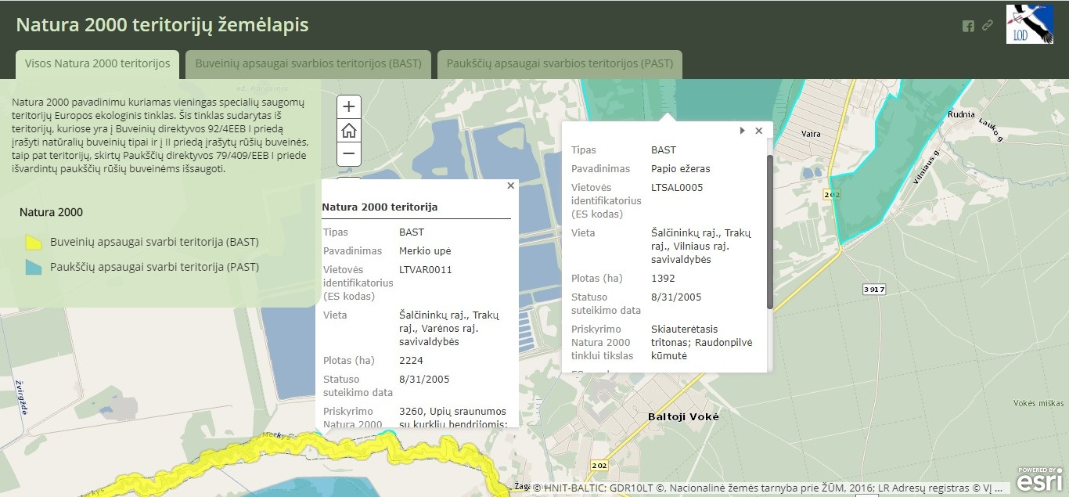
PŪV vieta
3 Pav. Natura 2000 teritorijų žemėlapis (Šaltinis: https://www.arcgis.com/apps)
Atstumas iki artimiausios Natura 2000 buveinės yra 966 m. Buveinių apsaugai svarbi teritorija (BAST) vadinama Papio ežeras, Vietovės identifikatorius LTSAL0005, plotas -1392 ha., Vieta: Šalčininkų r., Trakų r., Šalčininkų r. savivaldybės. Priskyrimo Natura 2000 tinklui tikslas: Skiauterėtasis tritonas; Raudonpilvė kūmutė.
Atstumas iki Natura 2000 buveinės Paukščių apsaugai svarbi teritorija (PAST) vadinama Baltosios vokės šlapžemės, Vietovės identifikatorius LTSALB003, plotas -
1392 ha., Vieta: Šalčininkų r., Trakų r., Šalčininkų r. savivaldybės, yra 966 m. Priskyrimo Natura 2000 tinklui tikslas: Mėlyngurklės (Luscinia svecica) apsaugai.
Atstumas Natura 2000 buveinės Buveinių apsaugai svarbi teritorija (BAST) vadinama Merkio upė, vietovės identifikacinis numeris LTVAR0011, plotas
2224 ha. Vieta: Šalčininkų r., Trakų ir Varėnos r. savivaldybės, yra 1158 m.. Priskyrimo Natura 2000 tinklui tikslas: 3260, Upių sraunumos su kurklių bendrijomis; Didysis auksinukas; Kartuolė; Mažoji nėgė; Paprastasis kirtiklis; Paprastasis kūjagalvis; Pleištinė skėtė; Ūdra.
Pastatas, kuriame bus vykdoma planuojama ūkinė veikla yra pietų ir rytų kryptimis ribojasi su gyvenamosios paskirties urbanizuota teritorija. Gyvenamasis namas nuo veiklos vykdymo vietos nutolęs apie 220,0 m atstumu. Artimiausias vandens telkinys Merkio-Vokės kanalas yra už 340 m. (žr. 4 pav. Schemoje pažymėta Nr. 2) Artimiausia ugdymo įstaiga Šalčininkų rajono Baltosios vokės lopšelis-darželis yra už 520 m. (žr. 4 pav. Schemoje pažymėta Nr. 3), kita Viešoji įstaiga Baltosios vokės Elizos Ozeskovos vidurinė mokykla yra nutolusi apie 570 m. (žr. 4 pav. Schemoje pažymėta Nr. 4), Artimiausia gydymo įstaiga VšĮ Baltosios vokės ambulatorija yra už 520 m. (žr. 4 pav. Schemoje pažymėta Nr. 5) ir arčiausia vandenvietė yra nutolusi 516 m. (Schemoje pažymėta Nr. 6, 4 pav.). Vandenvietės pavadinimas: Baltosios Vokės, registro Nr. 4634, vandenvietės grupė IIb1, adresas: Vilniaus apskr., Šalčininkų r. sav., Baltosios Vokės sen., Baltosios Vokės m.

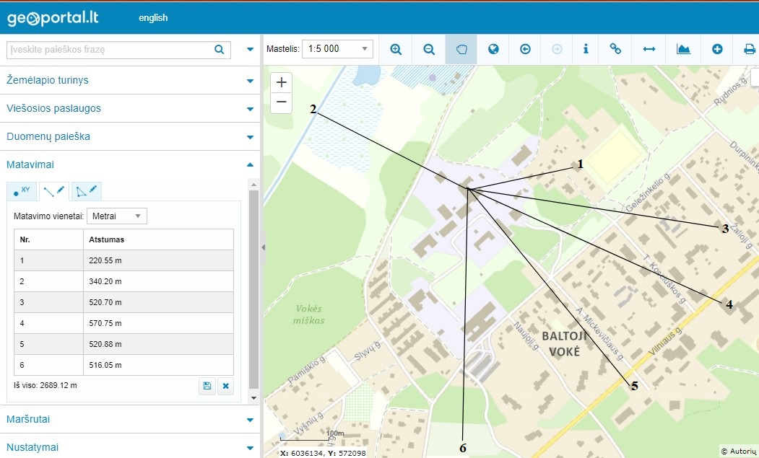
4 pav. Planas su pažymėta planuojamos ūkinės veiklos teritorija ir jos gretimybėmis (https://www.geoportal.lt/map/)

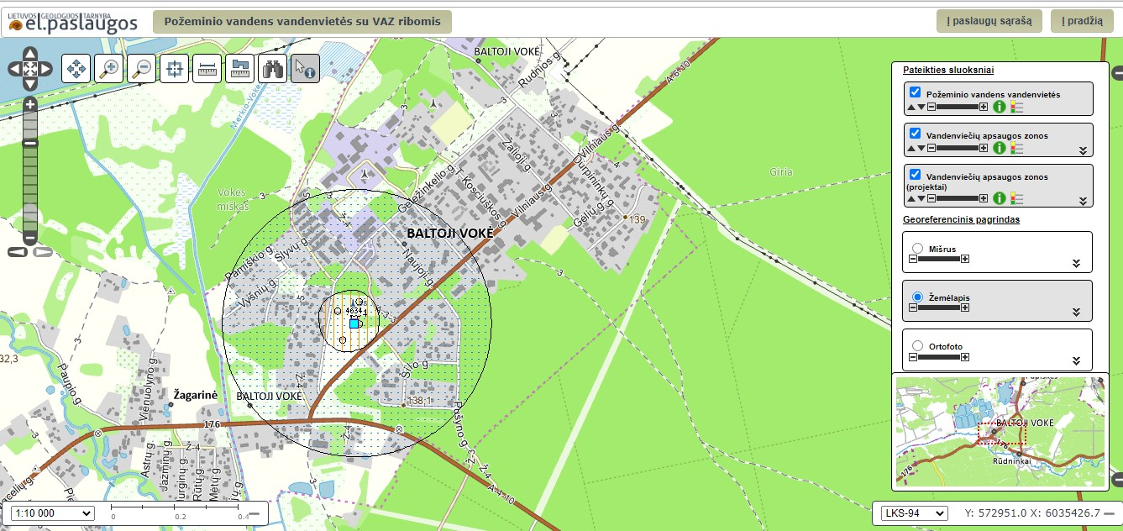
5 pav. Artimiausios vandenvietės apsaugos zonos ribos. (https://www.lgt.lt/epaslaugos/elpaslauga.xhtml)

PŪV vieta
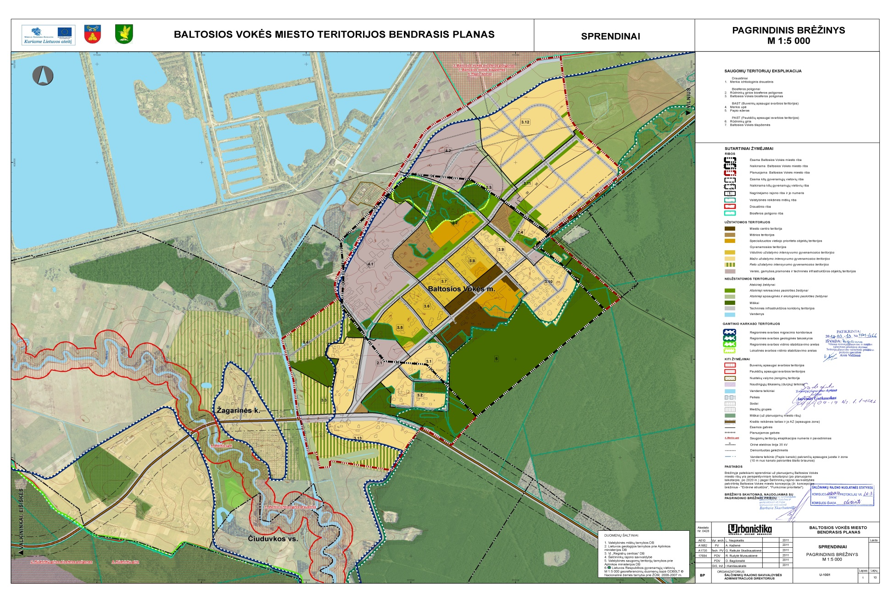
PŪV vieta
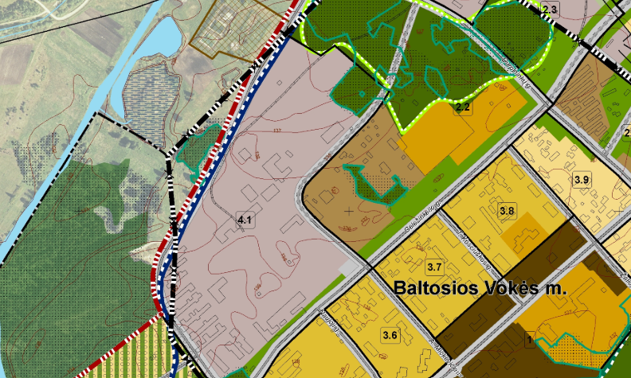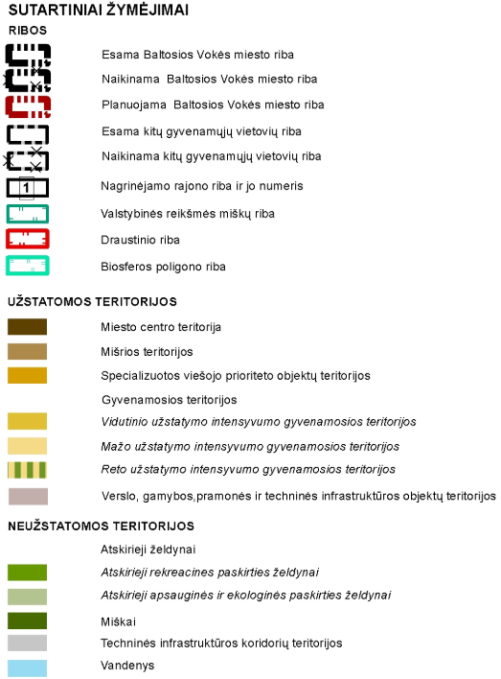
PŪV vieta
6 Pav. Baltosios Vokės miesto bendrasis planas
(https://salcininkai.lt/teritoriju-planavimas/baltosios-vokes-miesto-bendrasis-planas/1576)
Planuojamos ūkinės veiklos vieta yra Šalčininkų rajono savivaldybėje, Baltosios Vokės miesto šiaurinėje dalyje. Remiantis viešai prieinamu Šalčininkų rajono savivaldybės teritorijos bendrojo plano žemėlapiu (6 pav.), PŪV vieta pažymėta Geležinkelio g. 35, Baltoji Vokė, Šalčininkų r. sav. PŪV planuojama vykdyti pastate, kurio paskirties grupė yra pramonės ir sandėliavimo, o pagrindinė naudojimo paskirtis – gamybos, pramonės. Pažymėtina, kad numatoma ūkinė veikla atitinka Baltosios Vokės miesto teritorijos bendrojo plano sprendinius, nes planuojama veikla vykdoma pramonės paskirties pastate, esančiame pramoninei ir sandėliavimo funkcijai numatytoje teritorijoje. Tokiu būdu užtikrinamas veiklos suderinamumas su miesto teritorijų planavimo dokumentuose nustatyta žemės naudojimo paskirtimi bei tvaraus urbanistinio vystymosi principais.
25.1.6. priemonės ir veiksmai teršalų išmetimo ar išleidimo iš įrenginio prevencijai arba, jeigu to padaryti neįmanoma, – iš įrenginio išmetamo ar išleidžiamo teršalų kiekio mažinimui; kai įrenginyje vykdomos veiklos ir su tuo susijusios aplinkos taršos intensyvumas pagal technologiją per metus (ar per parą) reikšmingai skiriasi arba tam tikru konkrečiu periodu veikla nevykdoma, pateikiama informacija apie skirtingo intensyvumo veiklos vykdymo laikotarpius;
Atsižvelgiant į tai, kad atliekų tvarkymo metu į aplinką nebus išmetami ar išleidžiami teršalai, pagrindinės numatytos prevencinės priemonės galimos taršos lokalizavimui ir likvidavimui: Įmonėje bus laikomi sorbentai ir sausos pjuvenos, skirti išsiliejusių pavojingų skysčių (pvz., kuro, alyvos) surinkimui; Visos atliekų tvarkymo operacijos vyks patalpose ant skysčiams nelaidžios, kietos dangos (betoninis pagrindas), kad būtų išvengta skysčių patekimo į aplinką.

25.1.7. įrenginyje numatytos ar naudojamos atliekų susidarymo prevencijos priemonės (taikoma ne atliekas tvarkančioms įmonėms);
Įmonė yra atliekas tvarkanti įmonė, todėl Taisyklių 25.1.7. papunkčio informacija neteikiama.

25.1.8. planuojami naudoti vandens šaltiniai, vandens poreikis, nuotekų tvarkymo būdai. Ši informacija neteikiama, jei ji įrašyta specialiojoje paraiškos dalyje „Nuotekų tvarkymas ir išleidimas“;
Vanduo bus naudojamas tik buitinėms reikmėms. Planuojamas naudoti vanduo bus tiekiamas iš vietinio centralizuoto vandentiekio tinklų. Centralizuotai tiekiamo geriamo vandens tiekėjas yra UAB „TVARKYBA“. Buitinėms reikmėms (vandens gėrimui, rankų plovimui, tualetui) bus sunaudojama iki 180 l vandens per parą, viso per metus numatoma sunaudoti 50 m³ vandens. Sunaudojamo vandens kiekis bus apskaitomas vandens skaitiklių pagalba.
Vadovaujantis Lietuvos Respublikos aplinkos ministro 2006 m. gruodžio 29 d. įsakymu Nr. D1-629 „Geriamojo vandens tiekimo ir nuotekų tvarkymo infrastruktūros naudojimo ir priežiūros taisyklės“, vandens tiekėjo priimtų buitinių nuotekų kiekis yra prilyginamas patiekto geriamojo vandens kiekiui. Planuojamos ūkinės veiklos metu susidariusios buitinės nuotekos bus išleidžiamos į rezervuarą, kurio talpa 10 m³. Pagal pasirašytą sutartį, rezervuarui prisipildžius, buitinės nuotekos perduodamos UAB „TVARKYBA“.
Vadovaujantis Lietuvos Respublikos vyriausybės 2007 sausio 31 d. nutarimu Nr. 127 „ATSISKAITYMO UŽ PATIEKTĄ GERIAMĄJĮ VANDENĮ IR SUTEIKTAS NUOTEKŲ TVARKYMO PASLAUGAS TVARKOS APRAŠO“ 13 p.: Bazinis buitinių nuotekų, išskyrus paviršines nuotekas, užterštumas, kurį viršijus konkretiems abonentams skaičiuojama papildoma kaina už nuotekų valymą, nustatomas pagal šias nuotekų užterštumo koncentracijas: biocheminis deguonies suvartojimas (BDS 7) – 350 mg/l, bendras azotas (N) – 50 mg/l, bendras fosforas (P) – 10 mg/l, skendinčios medžiagos (SM) – 350 mg/l. Per metus numatoma sunaudoti 50 m³ vandens ir išleisti 50 m³ buitinių nuotekų.
Už pastato ribų, atviroje teritorijoje, veikla nevykdoma, todėl paviršinių nuotekų susidarymas nenumatomas.

25.1.9. informacija apie įrenginio neįprastas (neatitiktines) veiklos sąlygas ir numatytas priemones taršai sumažinti, kad nebūtų viršijamos aplinkos kokybės normos; informacija apie tokių sąlygų galimą trukmę, pagrindžiant, kad nurodyta trukmė yra įmanomai trumpiausia, (išskyrus atvejus, kai ši informacija pateikiama specialiosiose paraiškos dalyse);
Veiklos vykdymo metu, pastate ant išbetonuotų grindų išbėgus pavojingiems skysčiam (degalai, tepalai ir kiti automobilių skysčiai), numatoma juos lokalizuoti ir sutvarkyti su 150 kg laikomu sorbentu ir pjuvenų kiekiais, vadovaujantis atliekų tvarkymo taisyklėmis.

25.1.10. statybą leidžiančio dokumento numeris ir data, kai jį privaloma turėti teisės aktų nustatyta tvarka, ir jo nuoroda, jei dokumentas viešai paskelbtas;
Pastatas yra registruotas 1993-06-10 d nekilnojamojo turto registre ir jam yra registruotas 100% baigtumas.

25.1.11. jei atliktos atrankos ar poveikio aplinkai vertinimo procedūros – PAV sprendimo ar atrankos išvados data, numeris ir išsami informacija, kaip įgyvendintos ar bus iki ūkinės veiklos vykdymo pradžios įgyvendintos PAV sprendime nustatytos planuojamos ūkinės veiklos įgyvendinimo sąlygos ir priemonės išvengti aplinkai reikšmingo neigiamo poveikio, jį sumažinti, atkurti, kas pažeista ir (ar) jį kompensuoti, atrankos išvadoje nurodytos priemonės išvengti aplinkai reikšmingo neigiamo poveikio ir (ar) užkirsti jam kelią, kurios turi būti įgyvendintos iki ūkinės veiklos vykdymo pradžios ar ūkinės veiklos vykdymo (įrenginio eksploatavimo) metu;
Vadovaujantis Lietuvos Respublikos Planuojamos ūkinės veiklos poveikio aplinkai vertinimo įstatymo 2 priedo 11.7.2 punktu, Atrankos poveikio aplinkai vertinimo procedūros nereikia atlikti Pavojingųjų atliekų šalinimo ar naudojimo veiklai, išskyrus pavojingųjų atliekų laikymą, įskaitant jų paruošimą naudoti arba šalinti, kai vienu metu laikoma ne daugiau kaip 10 tonų atliekų.

25.1.12. jei vadovaujantis Lietuvos Respublikos visuomenės sveikatos priežiūros įstatymu atliktas poveikio visuomenės sveikatai vertinimas, pateikiama nuoroda į poveikio visuomenės sveikatai vertinimo dokumentus. Ši informacija teikiama, jei įrenginys atitinka bent vieną Taisyklių 1 priedo 1 priedėlyje nurodytą kriterijų;
Įrenginys neatitinka nei vieno Taisyklių 1 priedo 1 priedelyje nurodyto kriterijaus, todėl poveikio visuomenės sveikatai vertinimas neatliekamas ir Poveikio visuomenės sveikatai vertinimo ataskaita neteikiama.

25.2. bendrosios dalies lentelėse – sąrašai planuojamų naudoti žaliavų ir pagalbinių medžiagų, įskaitant chemines medžiagas ir cheminius mišinius, kurą, jų kiekis, informacija apie klasifikaciją, informacija, ar medžiagos įrašytos į autorizuotinų cheminių medžiagų, kandidatinį labai didelį susirūpinimą keliančių cheminių medžiagų autorizacijos, vandens taršos prioritetinių pavojingų medžiagų ar pavojingų medžiagų sąrašus, kokiu tikslu, kokiuose procesuose ir kokiu būdu planuojamos naudoti, saugojimo (laikymo), transportavimo būdai ir sąlygos, informacija apie aplinkos taršos riziką, informacija apie susirūpinimą keliančių pavojingųjų medžiagų naudojimo mažinimą ir saugos duomenų lapai; kurą deginančių įrenginių atveju – kuro rūšys pagal Vidutinių kurą deginančių įrenginių normose nurodytas kuro rūšis, kiekvienos kuro rūšies per metus planuojamas sunaudoti kiekis ir jos dalis bendrame kuro kiekyje (procentais); deginant kūrenamąjį (sunkųjį) mazutą, – sieros kiekis jame pagal masę.
Įmonė atliekų tvarkymo (laikymo) procese planuoja naudoti sorbentą ir pjuvenas išsiliejusioms pavojingoms medžiagoms surinkti ir neutrailzuoti.

ŽALIAVŲ, KURO IR CHEMINIŲ MEDŽIAGŲ NAUDOJIMAS GAMYBOJE

1 lentelė. Įrenginyje naudojamos žaliavos, kuras ir papildomos medžiagos.

Eil. Nr. | Žaliavos, kuro rūšies arba medžiagos pavadinimas | Planuojamas naudoti kiekis, matavimo vnt. (t, m³ ar kt. per metus) | Kiekis, vienu metu saugomas vietoje (t, m³ ar kt. per metus), saugojimo būdas (atvira aikštelė ar talpyklos, uždarytos talpyklos ar uždengta aikštelė ir pan.)
1 | 2 | 3 | 4
1. | Sorbentai | 100 kg/m | 100 kg/m
2. | Pjuvenos | 100 kg/m | 100 kg/m

2 lentelė. Įrenginyje naudojamos pavojingos medžiagos ir mišiniai.

Įrenginyje pavojingos medžiagos ir mišiniai nebus naudojami, todėl lentelė nepildoma.

II. SPECIALIOJI PARAIŠKOS DALIS

ATLIEKŲ APDOROJIMAS (NAUDOJIMAS AR ŠALINIMAS, ĮSKAITANT LAIKYMĄ IR PARUOŠIMĄ NAUDOTI AR ŠALINTI)

PAVOJINGOSIOS ATLIEKOS
1 lentelė. Didžiausias numatomas laikyti pavojingųjų atliekų kiekis
Įrenginio pavadinimas Eksploatuoti netinkamų transporto priemonių tvarkymo įrenginys

Eil. Nr. | Pavojingųjų atliekų technologinio srauto žymėjimas | Pavojingųjų atliekų technologinio srauto pavadinimas | Atliekos kodas | Atliekos pavadinimas | Patikslintas atliekos pavadinimas | Atliekų laikymas
 |  |  |  |  |  | Atliekų tvarkymo veiklos kodas (R13 ir (arba) D15) | Didžiausias vienu metu numatomas laikyti bendras atliekų, įskaitant apdorojimo metu susidarančias atliekas, kiekis, t
1 | 2 | 3 | 4 | 5 | 6 | 7 | 8
1. | TS-02 | Alyvų atliekos | 13 02 08* | kita variklio, pavarų dėžės ir tepamoji alyva | kita variklio, pavarų dėžės ir tepamoji alyva | R13 | 0,25
2. | TS-06 | Baterijų ir akumuliatorių atliekos | 16 06 01* | Automobiliams skirti švino akumuliatoriai | Automobiliams skirti švino akumuliatoriai | R13 | 1
3. | TS-10 | Naudoti netinkamos transporto priemonės ir jų atliekos | 16 01 07* | Tepalų filtrai | Tepalų filtrai | R13 | 4,28
4. | TS-10 | Naudoti netinkamos transporto priemonės ir jų atliekos | 16 01 13* | Stabdžių skystis | Stabdžių skystis | R13 | 4,28
5. | TS-10 | Naudoti netinkamos transporto priemonės ir jų atliekos | 16 01 14* | Aušinamieji skysčiai, kuriuose yra pavojingųjų medžiagų | Aušinamieji skysčiai, kuriuose yra pavojingųjų medžiagų | R13 | 4,28
6. | TS-10 | Naudoti netinkamos transporto priemonės ir jų atliekos | 16 01 21* | pavojingos sudedamosios dalys, nenurodytos 16 01 07–16 01 11, 16 01 13 ir 16 01 14 | degalų filtrai | R13 | 4,28
7. | TS-10 | Naudoti netinkamos transporto priemonės ir jų atliekos | 16 01 21* | pavojingos sudedamosios dalys, nenurodytos 16 01 07–16 01 11, 16 01 13 ir 16 01 14 | vidaus degimo variklių įsiurbiamo oro filtrai | R13 | 4,28
8. | TS-10 | Naudoti netinkamos transporto priemonės ir jų atliekos | 16 01 21* | pavojingos sudedamosios dalys, nenurodytos 16 01 07–16 01 11, 16 01 13 ir 16 01 14 | autotransporto priemonių amortizatoriai | R13 | 4,28
9. | TS-10 | Naudoti netinkamos transporto priemonės ir jų atliekos | 16 01 21* | pavojingos sudedamosios dalys, nenurodytos 16 01 07–16 01 11, 16 01 13 ir 16 01 14 | Kitos pavojingos sudedamosios dalys | R13 | 4,28
10. | TS-10 | Naudoti netinkamos transporto priemonės ir jų atliekos | 16 01 04* | Eksploatuoti netinkamos transporto priemonės | Eksploatuoti netinkamos transporto priemonės | R13 | 4,28

2 lentelė. Didžiausias numatomas laikyti pavojingųjų atliekų kiekis jų susidarymo vietoje iki surinkimo (S8)
Įrenginio pavadinimas Eksploatuoti netinkamų transporto priemonių tvarkymo įrenginys

Pavojingasiąs atliekas laikyti objekte ilgiau nei 6 mėnėsius nenumatoma, todėl lentelė nepildoma.

3 lentelė. Numatomos naudoti, išskyrus numatomas laikyti ir paruošti naudoti, pavojingosios atliekos
Įrenginio pavadinimas Eksploatuoti netinkamų transporto priemonių tvarkymo įrenginys

Pavojingųjų atliekų naudoti nenumatoma, todėl 3 lentelė nepildoma.

4 lentelė. Numatomos šalinti, išskyrus numatomas laikyti ir paruošti šalinti, pavojingosios atliekos
Įrenginio pavadinimas Eksploatuoti netinkamų transporto priemonių tvarkymo įrenginys
Ūkinės veiklos metu atliekos nebus šalinamos, todėl 4 lentelė nepildoma.

5 lentelė. Numatomos paruošti naudoti ir (arba) šalinti pavojingosios atliekos
Įrenginio pavadinimas Eksploatuoti netinkamų transporto priemonių tvarkymo įrenginys

Eil. Nr. | Pavojingųjų  atliekų technologinio srauto žymėjimas | Pavojingųjų atliekų technologinio srauto pavadinimas | Atliekos kodas | Atliekos pavadinimas | Patikslintas atliekos pavadinimas | Atliekų paruošimas naudoti ir (arba) šalinti
 |  |  |  |  |  | Atliekos tvarkymo veiklos kodas (D8, D9, D13, D14, R12, S5) | Projektinis įrenginio pajėgumas, t/m.
1 | 2 | 3 | 4 | 5 | 6 | 7 | 8
1. | TS-10 | Naudoti netinkamos transporto priemonės ir jų atliekos | 16 01 04* | Eksploatuoti netinkamos transporto priemonės | Eksploatuoti netinkamos transporto priemonės | R12 | 70

Kita informacija pagal Taisyklių 32.2 papunktį.
Vadovaujantis Eksploatuoti netinkamų transporto priemonių taisyklių 14 ir 15 punktais:
Apdorojant eksploatuoti netinkamas transporto priemones, pirmiausia būtina atlikti jų kenksmingumo pašalinimo operacijas:
1. išimti akumuliatorių, bateriją ir suskystintų dujų balioną;
2. išimti arba padaryti nekenksmingas sprogias dalis (pavyzdžiui, oro pagalves);
3. išleisti degalus, variklio alyvą, pavarų dėžės alyvą, hidraulinę alyvą, aušinimo skystį, stabdžių skystį, akumuliatorių rūgštį, oro kondicionavimo sistemų skystį ir kitus skysčius iš eksploatuoti netinkamų transporto priemonių į atskiras talpyklas. Šie skysčiai gali likti pakartotinai naudojamose eksploatuoti netinkamų transporto priemonių dalyse tik tuo atveju, jei juos pašalinus sutriktų šių dalių funkcionalumas;
4. išimti gyvsidabrio, švino, kadmio ar šešiavalenčio chromo turinčias dalis, kiek įmanoma jas identifikuoti, sudėti į atskiras talpyklas;
5. išimti ir atskirti atrinktas pavojingas chemines medžiagas ir dalis taip, kad neužterštų vėliau į smulkintuvą (įrenginį, smulkinantį eksploatuoti netinkamą transporto priemonę į gabalus arba dalis, įskaitant pakartotinai naudojamam metalo laužui gauti) patenkančių eksploatuoti netinkamų transporto priemonių atliekų.
6. Eksploatuoti netinkamos transporto priemonės turi būti padaromos nekenksmingos, kaip nurodyta Taisyklių 14 punkte, per tris mėnesius nuo eksploatuoti netinkamos transporto priemonės priėmimo datos.

III. SPECIALIOJI PARAIŠKOS DALIS

ATLIEKŲ APDOROJIMAS (NAUDOJIMAS AR ŠALINIMAS, ĮSKAITANT LAIKYMĄ IR PARUOŠIMĄ NAUDOTI AR ŠALINTI)

NEPAVOJINGOSIOS ATLIEKOS

1 lentelė. Didžiausias numatomas laikyti nepavojingųjų atliekų kiekis
Įrenginio pavadinimas

Eil. Nr. | Atliekos |  |  | Atliekų laikymas
Eil. Nr. | Kodas | Pavadinimas | Patikslintas pavadinimas | Atliekų tvarkymo veiklos kodas (R13 ir (arba) D15) | Didžiausias vienu metu numatomas laikyti bendras atliekų, įskaitant apdorojimo metu susidarančias atliekas, kiekis, t
1 | 2 | 3 | 4 | 5 | 6
1. | 16 01 03 | Naudoti nebetinkamos padangos | Naudoti nebetinkamos padangos | R13 | 10.15
2. | 16 01 12 | Stabdžių trinkelės, nenurodytos 16 01 11 | Stabdžių trinkelės, nenurodytos 16 01 11 | R13 | 10.15
3. | 16 01 17 | Juodieji metalai | Kėbulai, kėbulų dalys, pakabos dalys | R13 | 10.15
4. | 16 01 18 | Spalvotieji metalai | Spalvotieji metalai | R13 | 10.15
5. | 16 01 19 | Plastikas | Bamperiai, salono apdailos dalys, centrinės konsolės ir kt. | R13 | 10.15
6. | 16 01 20 | Stiklas | Automobiliniai stiklai | R13 | 10.15
7. | 16 08 01 | Panaudoti katalizatoriai, kuriuose yra aukso, sidabro, renio, rodžio, paladžio, iridžio arba platinos (išskyrus nurodytas 16 08 07 pozicijoje) | Panaudoti katalizatoriai, kuriuose yra aukso, sidabro, renio, rodžio, paladžio, iridžio arba platinos (išskyrus nurodytas 16 08 07 pozicijoje) | R13 | 10.15
8. | 16 01 22 | Kitos kitaip neapibrėžtos sudedamosios dalys | vidaus degimo variklių įsiurbiamo oro filtrai | R13 | 10.15
9. | 16 01 22 | Kitos kitaip neapibrėžtos sudedamosios dalys | Instaliaciniai laidai ir kt. | R13 | 10.15
10. | 16 01 22 | Kitos kitaip neapibrėžtos sudedamosios dalys | Gumos atliekos | R13 | 10.15
11. | 16 01 22 | Kitos kitaip neapibrėžtos sudedamosios dalys | Sprogusios oro pagalvės | R13 | 10.15
12. | 16 01 06 | Eksploatuoti netinkamos transporto priemonės, kuriose nebėra nei skysčių, nei kitų pavojingųjų sudedamųjų dalių | Eksploatuoti netinkamos transporto priemonės, kuriose nebėra nei skysčių, nei kitų pavojingųjų sudedamųjų dalių | R13 | 10.15
13. | 16 01 16 | Suskystintų dujų balionai | Suskystintų dujų balionai | R13

2 lentelė. Didžiausias numatomas laikyti nepavojingųjų atliekų kiekis jų susidarymo vietoje iki surinkimo (S8)
Įrenginio pavadinimas Eksploatuoti netinkamų transporto priemonių tvarkymo įrenginys
Nepavojingosios atliekos nebus laikomos ilgiau nei metai, todėl ši lentelė nepildoma.

3 lentelė. Numatomos naudoti, išskyrus numatomas laikyti ir paruošti naudoti, nepavojingosios atliekos
Įrenginio pavadinimas Eksploatuoti netinkamų transporto priemonių tvarkymo įrenginys
Nepavojingųjų atliekų naudoti nenumatoma, todėl 3 lentelė nepildoma.

4 lentelė. Numatomos šalinti, išskyrus numatomas laikyti ir paruošti šalinti, nepavojingosios atliekos
Įrenginio pavadinimas Eksploatuoti netinkamų transporto priemonių tvarkymo įrenginys
Ūkinės veiklos metu atliekos nebus šalinamos, todėl 4 lentelė nepildoma.

5 lentelė. Numatomos paruošti naudoti ir (arba) šalinti nepavojingosios atliekos
Įrenginio pavadinimas Eksploatuoti netinkamų transporto priemonių tvarkymo įrenginys

Eil. Nr. | Numatomos paruošti naudoti ir (arba) šalinti atliekos |  |  | Atliekų paruošimas naudoti ir (arba) šalinti
Eil. Nr. | Kodas | Pavadinimas | Patikslintas pavadinimas | Atliekos tvarkymo veiklos kodas (D8, D9, D13, D14, R12, S5) | Projektinis įrenginio pajėgumas, t/m.
1 | 2 | 3 | 4 | 5 | 6
1. | 16 01 06 | Eksploatuoti netinkamos transporto priemonės, kuriose nebėra nei skysčių, nei kitų pavojingųjų sudedamųjų dalių | Eksploatuoti netinkamos transporto priemonės, kuriose nebėra nei skysčių, nei kitų pavojingųjų sudedamųjų dalių | R12 | 130

Kita informacija pagal Taisyklių 32.2 papunktį.
Vadovaujantis Eksploatuoti netinkamų transporto priemonių taisyklių 16 punktu:
Padarius eksploatuoti netinkamas transporto priemones nekenksmingas, atliekamos kitų eksploatuoti netinkamų transporto priemonių dalių atskyrimo operacijos, kad būtų galima jas pakartotinai naudoti ir (ar) perdirbti:
1. išimami katalizatoriai;
2. išimamos vario, aliuminio, magnio turinčios dalys, jei šie metalai neatskiriami smulkinant eksploatuoti netinkamas transporto priemones;
3. nuimamos padangos ir stambios plastikinės dalys (pavyzdžiui, bamperiai, armatūros plokštės, skysčių talpyklos ir pan.) taip, kad jas būtų galima perdirbti, jei jos neatskiriamos smulkinant eksploatuoti netinkamas transporto priemones;
4. išimami stiklai.

deklaracija

Teikiu paraišką gauti / pakeisti Taršos leidimą.

Patvirtinu, kad šioje paraiškoje pateikta informacija yra teisinga, pilna ir tiksli.

Neprieštarauju, kad leidimą išduodanti institucija paraiškos arba jos dalies kopiją, išskyrus informaciją, kuri šioje paraiškoje nurodyta kaip komercinė (gamybinė) paslaptis, pateiktų tretiesiems asmenims.

Parašas____________________________ Data 2026-03-25

LAIKINAI EINANTI DIREKTORIAUS PAREIGAS: VERONIKA SOKOLOVA

